Håndbog


REVIDERET JANUAR 2026
kommunale tilskud og puljer på folkeoplysningsområdet

Indhold
Tidsfrister i Conventus 2
Booking af lokaler 3
Priser for lokaler - 2026 3
Tilskud og puljer på folkeoplysningsområdet 4
Aktivitetsspecifikke tilskud og ansøgning hertil 5
Tilskudsregnskab 6
Kontaktinformation ved spørgsmål 7

Tidsfrister i Conventus
Januar | Februar | Marts | April | Maj | Juni
31. januar: Lokaletilskud. Afregningsskema |  | Efter afholdt generalforsamling uploades foreningens samlede regnskab med underskrifter i Conventus
Juli | August | September | Oktober | November | December
 | 15. august:  Erklæring om indhentelse af børneattester |  | 1. oktober:  Ansøgning om aktivitetsstøtte og tilskud til personer med handicap og funktionsnedsættelse | 1. november:  Budget for  lokaletilskud | 1. december: Lederudvikling.  Sidste frist for dokumentation

31. januar: Lokaletilskud. Afregningsskema (VEJLEDNING)
Uploadet med bilag for faktiske lokaleudgifter i foregående år.
Hvis der er udbetalt for meget / for lidt i foregående år vil dette blive reguleret i forbindelse med kommende udbetaling.

Marts/april: Efter afholdt generalforsamling uploades foreningens samlede regnskab med underskrifter i Conventus.

15. august: Erklæring om indhentelse af børneattester (skal være indsendt for at opnå tilskud)

1. oktober: Ansøgning om aktivitetsstøtte (VEJLEDNING) og tilskud til personer med handicap og funktionsnedsættelse
Der kan ansøges hele året, dog senest 1. oktober.

1. november: Budget for lokaletilskud (VEJLEDNING)
Tilskud til godkendte foreningers egne eller lejede lokaler i henhold til Lov om støtte til folkeoplysning. Hvis blanketten ikke er indsendt rettidigt, har foreningen ikke krav på at få tilskud i kommende tilskudsår. Bevilling for kommende år meddeles i januar jævnfør afregningsskemaet.
Aconto udbetaling: Hvis tilskud ønskes udbetalt aconto, indsendes anmodning hvert kvartal til kulturogfritid@syddjurs.dk

1. december: Bevilgede ansøgninger fra Lederudviklingspuljen, hvor dokumentation for betaling af kurset ikke er indsendt inden den 1. december, vil ikke blive udbetalt (VEJLEDNING)
Ved aflysning af kursus eller manglende deltagelse skal dette meddeles kulturogfritid@syddjurs.dk

Øvrige Vedtægter – hvis ændringer, uploades disse, med hele bestyrelsens underskrifter på Conventus.
Kontaktinformation – løbende opdatering af forenings stamdata + ledelsesinformation i ”Adressebogen” på Conventus.

Booking af lokaler

I Syddjurs Kommune er det muligt at låne og leje ledige lokaler til at afholde en folkeoplysende aktivitet.
Ved udlån af lokaler prioriteres de godkendte foreninger.
Syddjurs Kommune udlåner derudover også lokaler til øvrige foreninger og sammenslutninger, der udøver folkeoplysende aktivitet.

Priser for lokaler - 2026
Kommunale lokaler | Selvejende haller
- Under 150 m2: 0 kr. pr. time  (f.eks. klasselokaler)  - Over 150 m2: 67 kr. pr. time  (f.eks. gymnastiksale) | - Multisale: 67 kr. pr. time  - Haller: 102 kr. pr. time

Vil du vide mere?
Læs mere om anvisning af kommunale lokaler her.
Se også denne VEJLEDNING til booking af kommunale lokaler via Conventus.

Tilskud og puljer på folkeoplysningsområdet
 | Lokaletilskud | Aktivitetsstøtte | Tilskud til personer med handicap og funktionsnedsættelse | Lederudvikling | Initiativpuljen | § 18-puljen | Talentpuljen | Fritid for alle
Formål | Tilskud til foreninger til egne og lejede lokaler | Støtte til aktiviteter for børn og unge under 25 år  med bopæl i Syddjurs | Tilskud til medlemmer med nedsat kognitiv eller fysisk funktion i relation til aktiviteten | Tilskud til kurser og uddannelser for ledere i foreninger | Tilskud til nye initiativer med folkeoplysende formål | Tilskud til frivilligt  socialt arbejde efter service-lovens §18 | Støtte til udvikling  af kommunens talenter under 22 år | Økonomisk støtte til børn og unges fritids-aktiviteter  (6-17 år)
Søges via | Conventus | Conventus | Conventus | Conventus | Syddjurs.dk | Syddjurs.dk | Syddjurs.dk | Syddjurs.dk
Link | Læs mere | Læs mere | Læs mere | Læs mere | Læs mere | Læs mere | Læs mere | Læs mere
Ansøgnings-frist | Budget:  1. november  Afregnings-skema:  31. januar | Løbende,  dog senest  1. oktober | Løbende,  dog senest  1. oktober | Løbende ansøgning  (senest 14 dage inden kursusstart)  Dokumentation for betaling af kursus senest  1. december | 1. februar,  1. maj,  1. august og 1. oktober | 15. september | 1. maj | Løbende ansøgning

Aktivitetsspecifikke tilskud og ansøgning hertil i 2026

 | Fodbold | Tennis | Padel | Petanque
Formål | Tilskud til opkridtning  af fodboldbaner | Tilskud til drift  af tennisbaner | Tilskud til drift  af padelbaner | Tilskud til drift af petanquebaner
Beløb | 4.000 kr.  pr. bane | 7.000 kr.  pr. bane | 3.500 kr.  pr. bane | 780 kr.  pr. bane
Ansøgningsfrist | Løbende ansøgning | Løbende ansøgning | Løbende ansøgning | Løbende ansøgning

Ansøgning om tilskud sendes til kulturogfritid@syddjurs.dk
I mailen oplyses:
- Hvilken slag baner, der søges tilskud til
- Antal baner, der søges tilskud til
- Foreningens CVR-nummer
HUSK! Foreningen skal have en NemKonto tilknyttet foreningens CVR-nummer, for at tilskuddet kan udbetales.

Tilskudsregnskab

- Alle foreninger, der modtager kommunale tilskud, skal ved udgangen af regnskabsåret indsende tilskudsregnskab via Conventus.
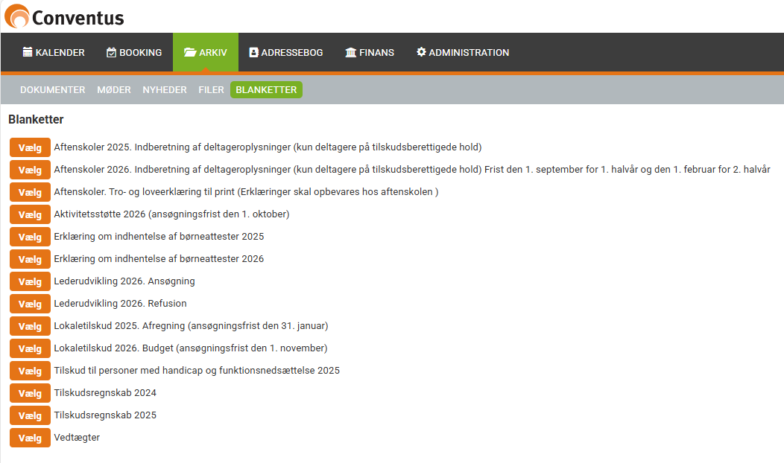

- Regnskabet skal dokumentere at foreningen har anvendt tilskuddet i overensstemmelse med Folkeoplysningsloven og de gældende kommunale regler.

OBS
- Fra 1. januar 2024 er det politisk besluttet, at foreninger, der samlet modtager kommunale tilskud på mindst 250.000 kr. i regnskabsperioden, skal indsende tilskudsregnskab, der er revideret af registreret eller statsautoriseret revisor.

Kontaktinformation ved spørgsmål

Conventus

Find videoguides og kontakt supportafdelingen via supportikonet øverst på siden www.conventus.dk

Tlf.: 7070 1309
Hvis der er kø, får du omstillingen, som kan tage mod besked
og du vil kunne blive ringet op efterfølgende.

Åbningstider:
Mandag-Torsdag 10.00 - 16.00
Fredag: 10.00 - 12.00
Der kan aftales tider mellem 16 og 18, hvis der er behov

Kultur og Fritid
Tlf. 8753 5000
kulturogfritid@syddjurs.dk

www.syddjurs.dk

Søren Trangbæk – Fritidskonsulent
Tlf. 2369 9167 / stra@syddjurs.dk

Sara Horup – Foreningskonsulent
Tlf. 2365 5381 / sabho@syddjurs.dk

